МИНИСТЕРСТВО ОБРАЗОВАНИЯ РЕСПУБЛИКИ БЕЛАРУСЬ

УЧРЕЖДЕНИЕ ОБРАЗОВАНИЯ

«БРЕСТСКИЙ ГОСУДАРСТВЕННЫЙ ТЕХНИЧЕСКИЙ УНИВЕРСИТЕТ» ФАКУЛЬТЕТ ЭЛЕКТРОННО-ИНФОРМАЦИОННЫХ СИСТЕМ

Кафедра интеллектуальных информационных технологий

Отчет по лабораторной работе №1

Специальность ПО-5(о)

Выполнил

Д. С. Бриштен,

студент группы ПО-5

Проверил

А. А. Крощенко

ст. преп. каф. ИИТ,

Брест 2021

Цель работы: Приобрести практические навыки обработки параметров командной строки, закрепить базовые знания языка программирования Java при решении практических задач.

Задание 1. Для переданной в качестве параметра последовательности из N целых чисел написать вывод суммы квадратов всех отрицательных чисел.

Выполнение:

Код программы

public class Task1{

    public static void main(String args[]){

        int answer = sum(-2, 5, 0, 8, -1, 3, 5);

        System.out.println("Sum: " + answer);

    }

    public static int sum(int ...nums){

        int result = 0;

        for (int i : nums){

            if(i < 0){

                result += i\*i;

            }

        }

        return result;

    }

}

Спецификация вывода

answer = <значение суммы квадратов всех отрицательных чисел>

Пример answer = 5

Рисунок с результатами работы программы

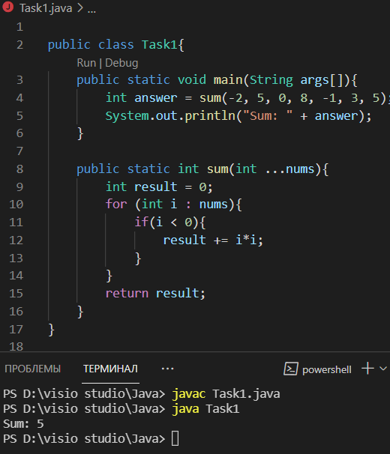

Задание 2. Написать функцию, выполняющую указанную операцию над массивом. Использовать только базовые возможности языка, без привлечения специализированных функций для обработки коллекций. Ввод массивов выполнять из командной строки. Написать метод double[][] random(double a, double b, int size), который создает квадратную матрицу заданного размера и заполняет ее случайными числами из указанного интервала.

Выполнение:

Код программы

import java.util.Scanner;

public class Task1{

    public static void main(String args[]){

        Scanner in = new Scanner(System.in);

        System.out.print("Enter range (min-max): ");

        double a = in.nextDouble();

        double b = in.nextDouble();

        System.out.print("Enter size matrix: ");

        int size = in.nextInt();

        double [][]result = createMatrix(a, b, size);

        System.out.println("Output matrix");

        for (double[] ds : result) {

            for (double ds2 : ds) {

                System.out.printf("%.2f ", ds2);

            }

            System.out.println();

        }

    }

    static double[][] createMatrix(double a, double b, int size){

        double [][]matrix = new double[size][size];

        for (int i = 0; i < size; i++) {

            for (int j = 0; j < size; j++) {

                matrix[i][j] = (double) ((Math.random() \* (b - a)) + a);

            }

        }

        return matrix;

    }

}

Спецификация ввода:

a = <значение левой границы диапазона>

b = <значение правой границы>

size = <размер квадратной матрицы>

Спецификация вывода:

При size = 3 вывод массива: <1 элемент первого подмассива> <2> <3> новая строка <1 элемент второго подмассива> …

Пример:



Рисунок с результатами работы программы

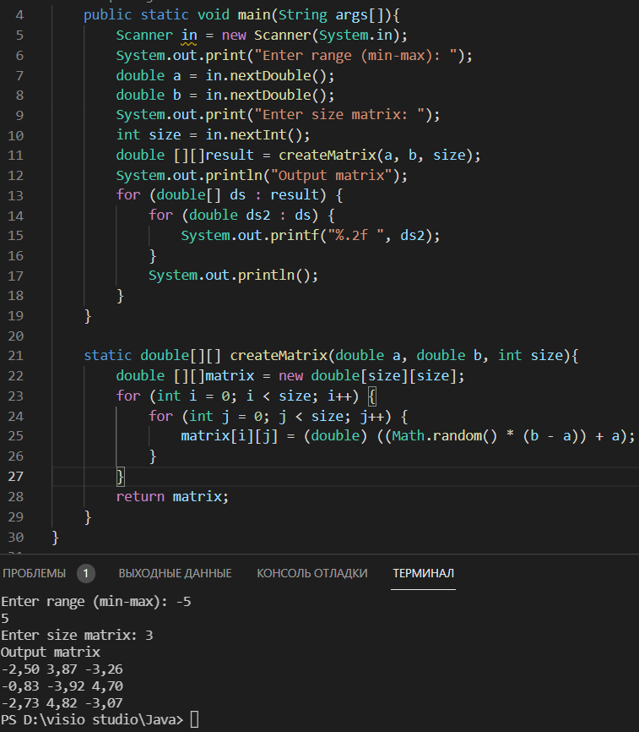

Задание 3. Решите задачу на обработку строк. Ввод исходных строк выполнять из командной строки. Напишите метод String swapStringCase(String str), выполняющий замену регистра для каждого символа строки. Метод должен работать следующим образом:  
swapCase(null) = null  
swapCase("") = ""  
swapCase("The dog has a BONE") = "tHE DOG HAS A bone

Выполнение:

Код программы

import java.util.Scanner;

public class Task1{

    public static void main(String args[]){

        Scanner in = new Scanner(System.in);

        System.out.print("Enter string: ");

        String s = in.nextLine();

        String result = swapStringCase(s);

        System.out.println(result);

    }

    static String swapStringCase(String str){

        if(str.isEmpty()){

            return str;

        }

        char[] chars = str.toCharArray();

        for (int i = 0; i < chars.length; i++) {

            char ch = chars[i];

            if(Character.isLetter(ch)){

                if (Character.isUpperCase(ch)){

                    chars[i] = Character.toLowerCase(ch);

                }

                else{

                    chars[i] = Character.toUpperCase(ch);

                }

            }

        }

        return new String(chars);

    }

}

Спецификация ввода:

s = <последовательность символов>

Спецификация вывода:

result = <преобразованная строка>

Рисунок с результатами работы программы

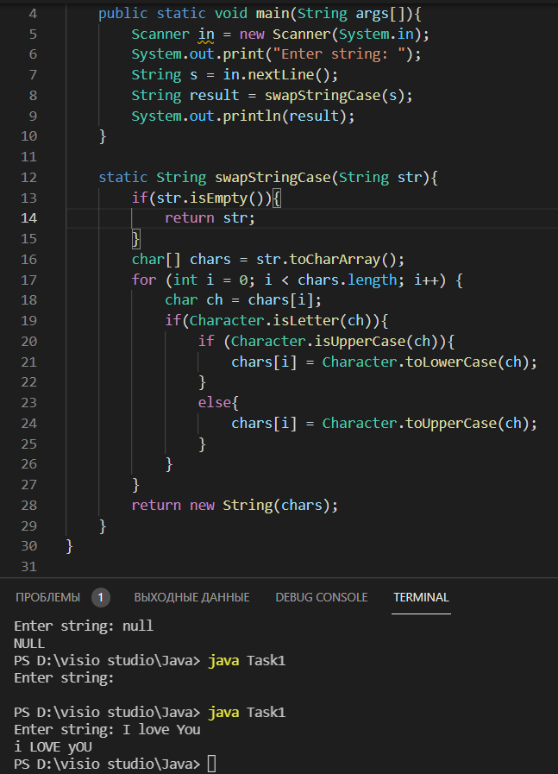

Вывод: научился разрабатывать простейшие программы на ЯП Java.